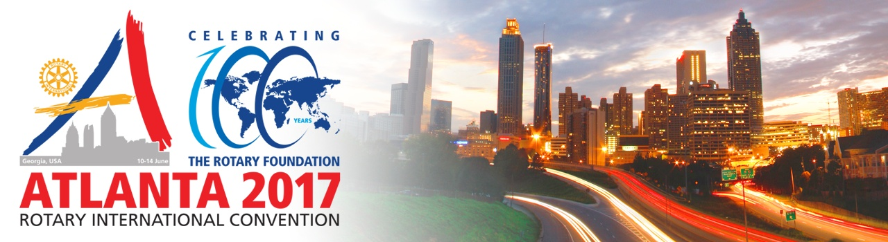

Conventia Rotary Atlanta 2017

Bucuresti - Miami - Croaziera Bahamas & Caraibe
– Atlanta –New York -Bucuresti

Ziua 1-3 iunie MIAMI
Pe 1 iunie 2017 aterizam pe Miami unde petrecem doua zile pe renumitele plaje insorite dupa care ne imbarcam pe un vas de croaziera.
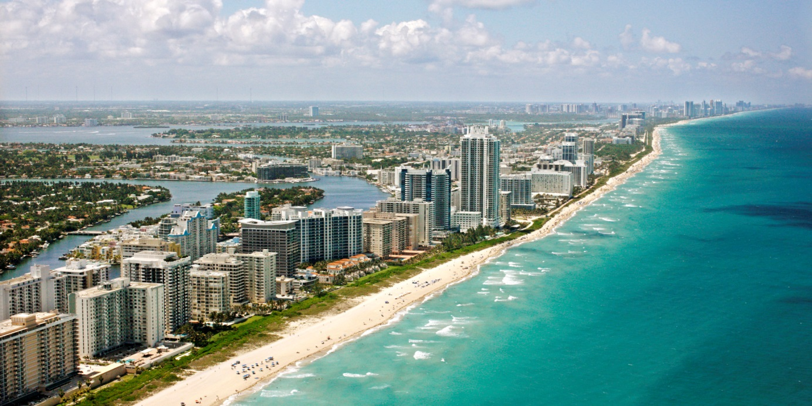
Ziua 3-10 iunie
CROAZIERA BAHAMAS-CARAIBE
Ne asteapta un periplu de 8 nopti prin insulele arhipeleagurilor din Caraibe si Bahamas .
La debarcarea de pe vas ,zburam spre Atlanta, urmand sa petrecem 5 zile pentru a participa la evenimentele si lucrarile Conventiei Rotary 2017 .
Ultimile 5 zile, le petrecem in cosmopolita metropola americana New York.
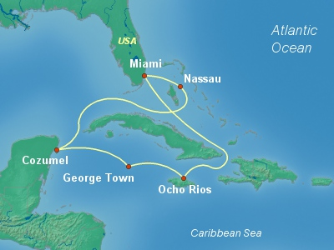

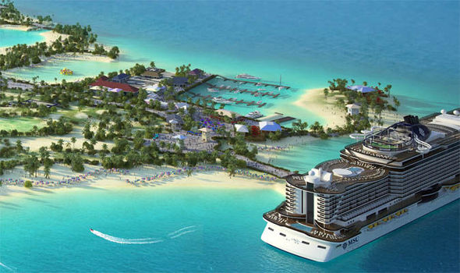

Miami este unul din cele mai populare orase din Statele Unite ale Americii si este recunoscut pretutindeni in special datorita plajelor insorite. Partea de sud-est a tarii este cunoscuta ca fiind si una din cele mai insorite, ceea ce face ca Miami sa fie un adevarat centru turistic pentru toti cei care isi doresc o vacanta intr-un loc superb. Cu o populatie de peste 40 de mii de locuitori, orasul din statul Florida a devenit, treptat, unul din cele mai importante centre financiare si turistice ale tarii, in special datorita fluxului extrem de mare de turisti, ce iau orasul cu asalt pe tot parcursul anului. Clima speciala face ca temperaturile sa fie ridicate in tot timpul anului, prilej cu care turistii pot veni oricand pentru a se relaxa intr-o vacanta binemeritata.

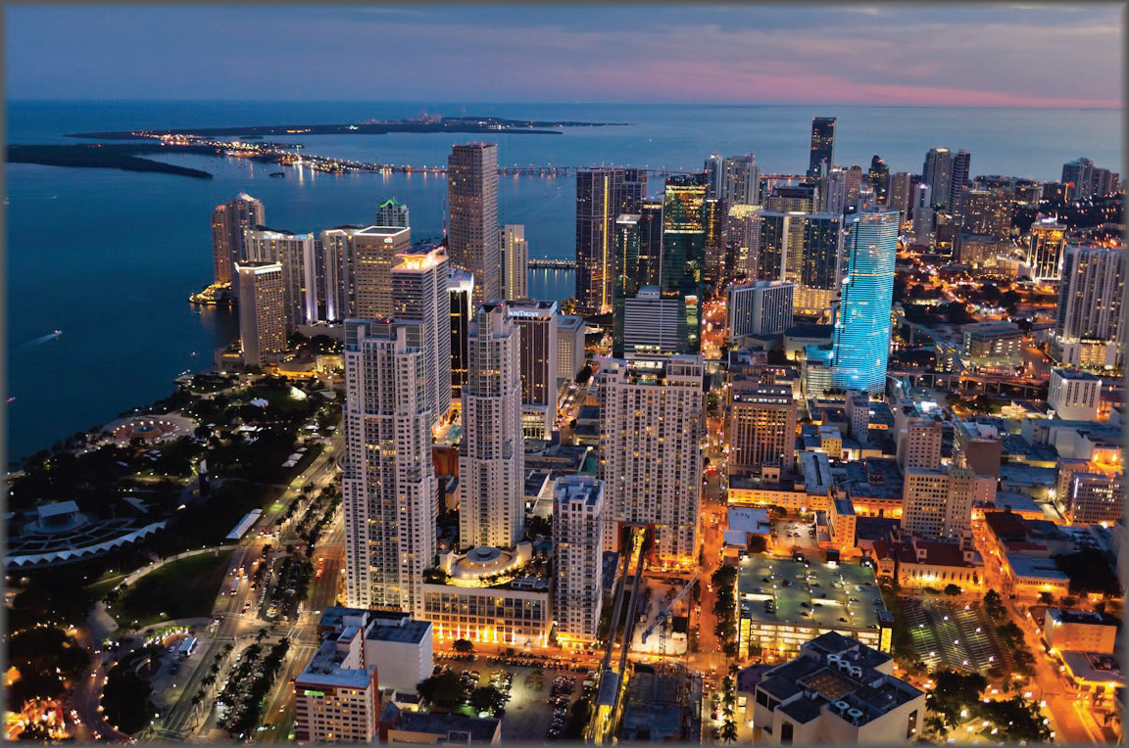

Probabil una din cele mai importante locatii din oras este Miami Beach, una din plajele cele mai frumoase din intreg statul Florida. Exista numerosi oameni ce vin din celelalte parti ale tarii aici pentru a se casatori sau pentru a-si petrece luna miere. Asta se intampla in special datorita lucrurilor pe care orasul le pune tuturor celor interesati la dispozitie. Fie ca va doriti sa treceti in revista, sumar, toate atractiile turistice, printre care si Gradina Zoologica, muzeele si casa operei, sau fie ca vreti doar sa va relaxati si sa va bronzati, in Miami aveti ocazia de a face exact ceea ce va doriti. Plajele sunt superbe si hotelurile sunt absolut incredibile, in special pentru ca le ofera turistilor cele mai rafinate servicii.

Orasul contribuie extrem de mult la economia tarii, dat fiind faptul ca multi americani, dar si multi turisti merg in Florida pentru a-si cheltui banii pentru care au muncit un an intreg. O vacanta perfecta este pentru multi aici, in mijlocul naturii, unde este mereu cald pe timp de vara, dar si pe timp de… iarna. Cu toate ca este pe locul al treilea, dupa Los Angeles si New York, in topul celor mai vizitate orase din Statele unite ale Americii, orasul nu este cu nimic mai prejos. In functie de dorintele fiecaruia, turistii vor alege sa isi petreaca vacantele fie intr-un loc arhiaglomerat cum este New York-ul sau intr-un loc linistit si calm precum Miami.
Acesta este si orasul de unde au plecat sa isi incerce norocul la Hollywood si multe din vedetele actuale. Asa incat, toti cei care ajung pe plajele insorite de aici vor putea da nas in nas cu celebritati precum Will Smith sau diferiti actori si cantareti din Statele Unite. Desi majoritatea hotelurilor au plajele lor private, exista si numeroase plaje publice, ce le sunt puse la dispozitie tuturor celor care cauta sa isi petreaca timpul liber intr-un mod cat mai relaxant si placut. Si, cum nimic nu e mai interesant decat o dupa masa petrecuta pe nisipul fin de pe Miami Beach, exista multi localnici ce umplu plaja. Turistii, de asemenea, isi fac timp, printre vizitele la cele mai importante atractii turistice din oras, sa dea o fuga si la plaja pentru a se balaci putin in ocean. Intr-un cuvant, orasul este superb si asta atrage milioane de turisti anual.

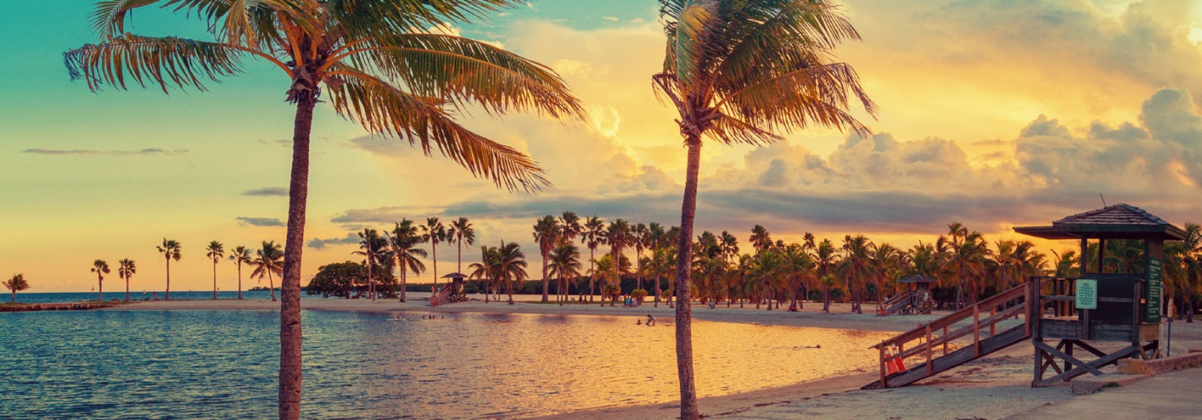

Bahamas
-un arhipelag coraligen format din aproximativ 700 de insule, dintre care doar 29 sunt locuite si 2387 recife de corali si mici atoli. Printre destinatiile de vacanta cele mai cautate de turisti se numara insulele: Andros (care este si cea mai extinsa insula a arhipelagului), Grand Bahama, New Providence, Harbour, Insula Paradise si Insula Cat. Numele Bahamas i-a fost dat de catre Cristofor Columb care, in cautarea unui drum mai scurt catre Indii a dat peste un paradis necunoscut, locuit de indienii Lucayan, de aici venind si numele de Arhipelagul Lucayan. Observand marea turcoaz putin adanca din jurul insulei, el a spus “baja mar” (in spaniola, mare putin adanca), dandu-i astfel regiunii, denumirea de Bahamas. O vacanta in Bahamas poate fi incantatoare si de neuitat pe fiecare insula din arhipelag, dar fiecare resort are o personalitate proprie, un stil si o atmosfera aparte. Insula Paradise si capitala Nassau ofera turistilor imaginea unei destinatii exotice si luxoase, cu o viata de noapte activa, in timp ce alte insule, ca de exemplu Insula San Salvator, reprezinta adevarate oaze de liniste si izolare intr-un unic peisaj tropical. Reciful Elbow Cay, cu plaja Tahiti reprezinta un alt loc unde va puteti retrage de agitatia cotidiana deorece foarte putini turisti aleg sa vina pe plajele scaldate de aceste ape reci. O destinatie ce merita amintita este reciful Saddle Cay, ce are forma unei potcoave, localizat in partea de nord a Insulelor Exumas. Aici veti avea o priveliste salbatica, iar multe alte insule va asteapta sa le explorati, precum Robinson Crusoe. Bahamas este pamantul celor mai frumoase plaje, cu un nisip a caror culoare variaza de la alb cristalin la roz-pal, iar un sejur aici poate include zile de plaja, activitati nautice, plimbari in centre istorice, viata de noapte. Din punct de vedere a florei si faunei, Bahamas reprezinta un paradis exotic al pasarilor frumos colorate ,al palmierilor si a intregii vegetatii tropicale. Exista locuri unde pasarile depasesc ca numar oamenii, asa cum este Insula Great Inagua ce are o populatie umana mai mica de 1.000 persoane, dar gazduieste in schimb peste 80.0 00 de pasari: flamingo, papagali, egrete, pelicani, rate, gaste, bufnite

JAMAICA

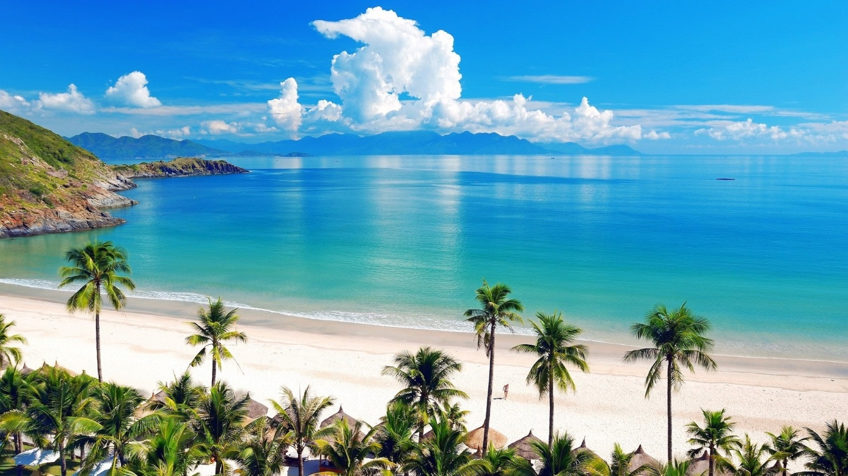

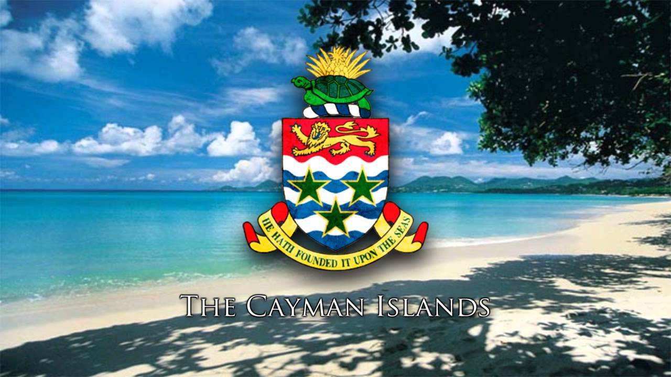

Cozumel –Mexic

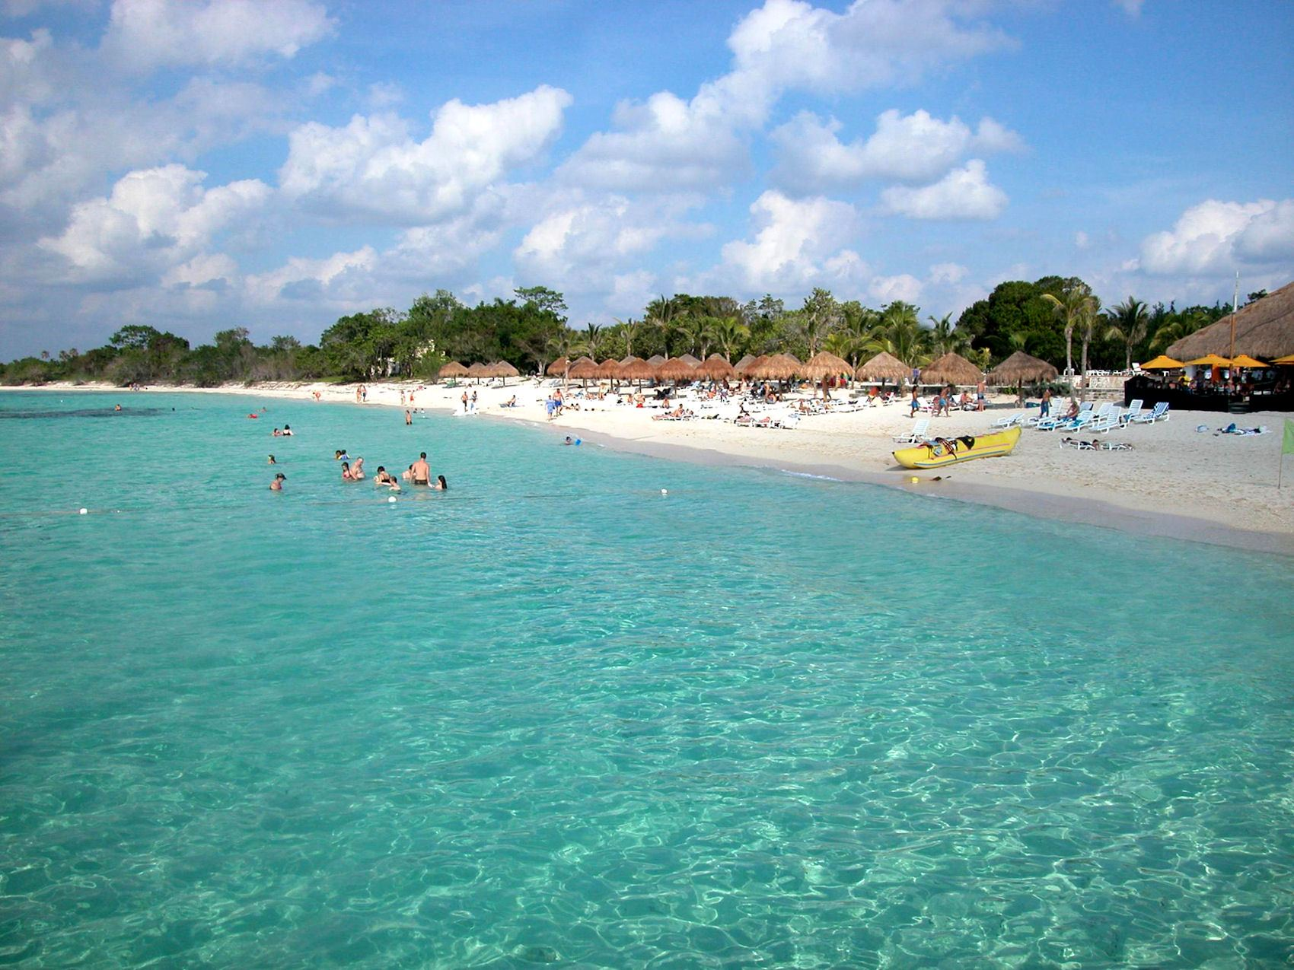

Insulele Cayman

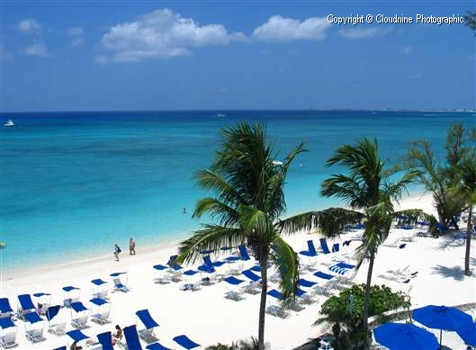

Plaja del Carmen Mexic

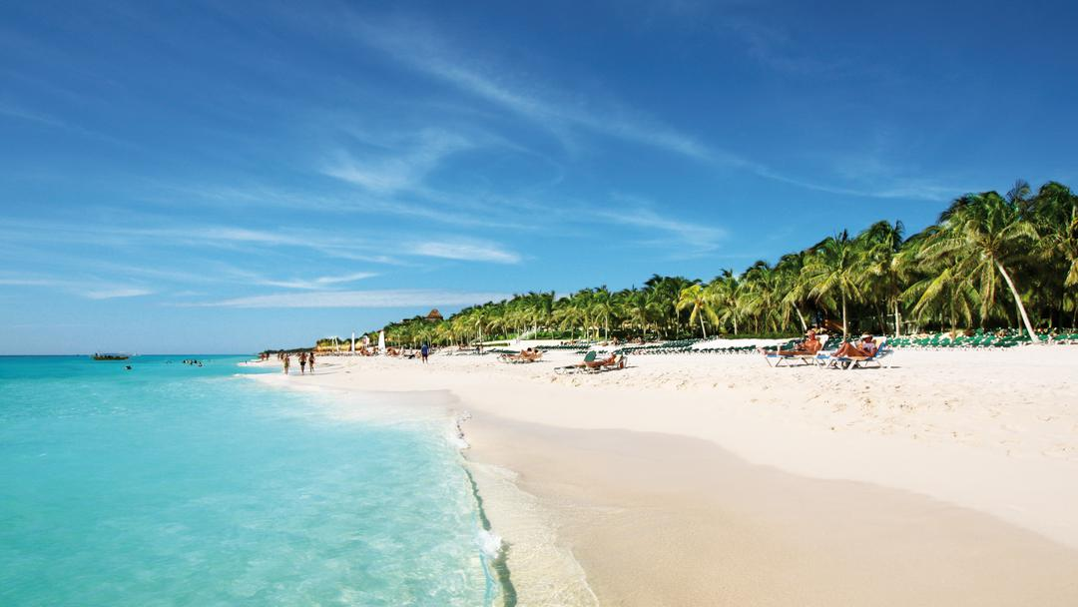

Debarcam de pe vasul de croaziera pe data de 10 dupa care zburam spre Atlanta unde petrecem 5 nopti participand la lucrarile Conferintei anuale.

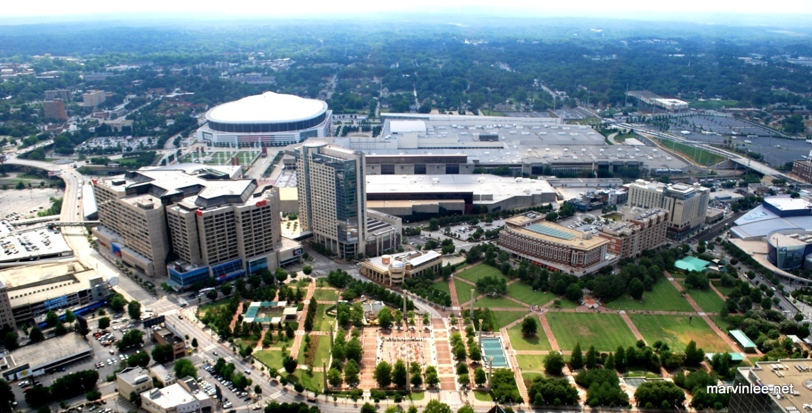

Pe durata Conventiei organizatorii ne ofera, in fiecare zi,cateva evenimente menite a spori modalitatile prin care participantii pot interfera in scopul unei mai bune cunoasterii oferind si posibilitatea de a descoperi cultura ,obiceiurile si traditiile locului.

Pentru unele din ele este nevoie sa ne inscriem pe site-ul conventiei ,alte la fata locului. Primul eveniment de acest gen, la care putem participa ,este

Blue Jeans, BBQ & Bluegrass Saturday, June 10th, 2017 - 6:00 PM Centennial Olympic Park

Ziua 11 - 11 Iunie 2017

Ceremonia de deschidere a Conventiei

Functie de data inscrierii la conventiei veti fi distribuiti la una din cele doua sesiuni a ceremoniei de deschidere a lucrarilor conventiei.
- Opening Ceremony – first seating | 10:30-12:30
- Interfaith service | 13:30-14:30
- Opening Ceremony – second seating | 15:30-17:30

Azi descoprim Atlanta si un nou eveniment oferit de organizatori

Gone With the WindSunday, June 11th, 2017 - 7:00 PM The Fabulous Fox Theatre

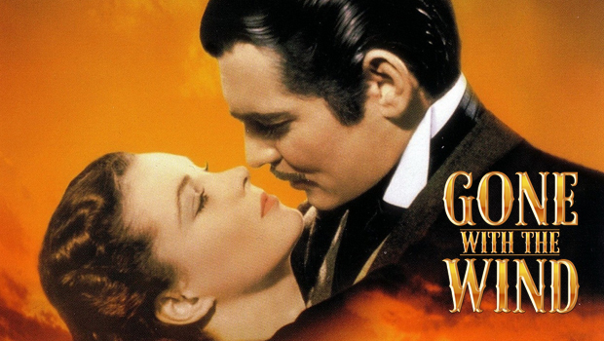

Ziua 12. 12 iunie 2017
House of Friendship & si Pranzul Presedintilor Alesi
- General Session 2 | 10:00-12:00
- President’s Recognition Luncheon (Rotary-ticketed event) | 13:00-14:30 | location to be decided
- Breakout sessions | 13:00-17:00
Alte doua evenimente oferite de catre organizatori
Host Hospitality Night Monday, June 12th, 2017 - 6:30 PM $25 Various Atlanta Neighborhoods
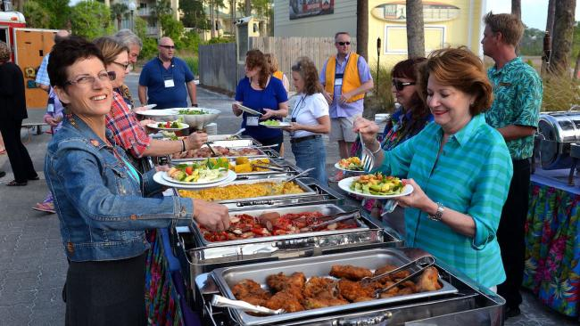

Dinner at The World of Coca-Cola Monday, June 12th, 2017 - 7:00 PM $100 per person

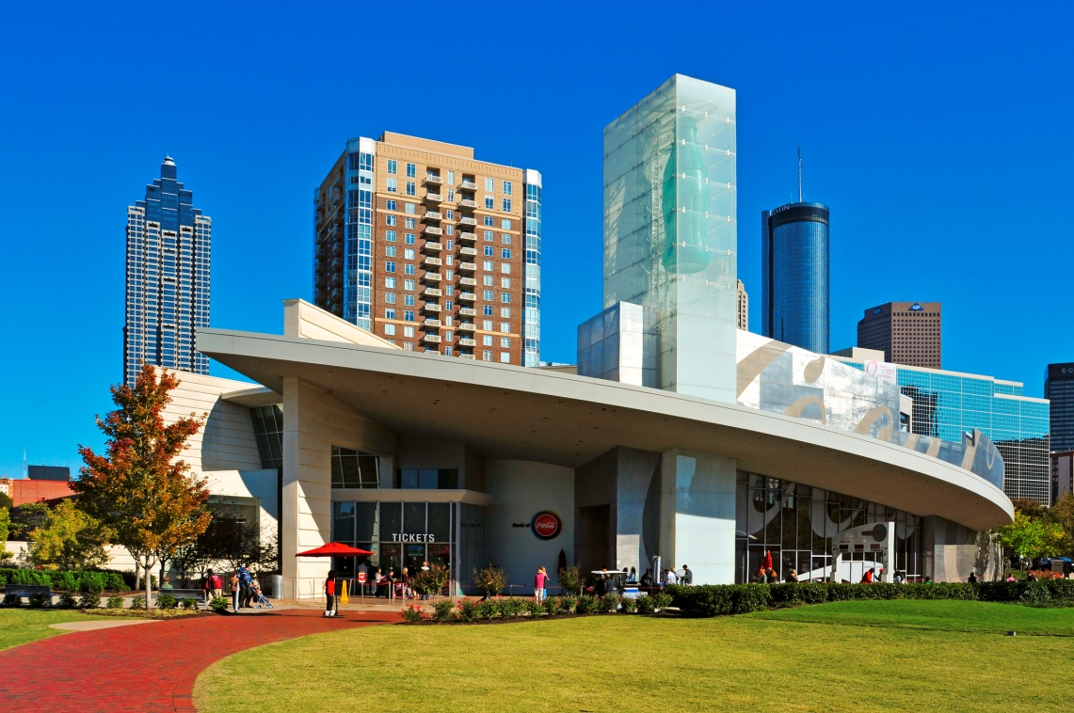

Ziua 13-.13 iunie 2017

- House of Friendship | 09:00-18:00
- General Session 3 | 10:00-12:00
- President-elect’s Leadership Luncheon (Rotary-ticketed event) | 13:00-14:30 | location to be decided
- Breakout sessions | 13:00-17:00
Alte doua evenimente oferite de catre organizatori

Marietta Street Block Party, June 13th, 2017 - 7:00 PMGeorgia World Congress Center $60 per pers.
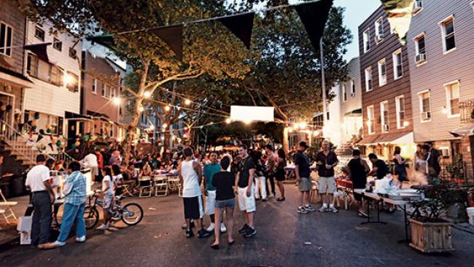
Ziua 14 - 14 iunie 2017

House of Friendship | The Rotary Foundation’s 100th Birthday Party
- General Session 4 | 10:00-12:00
- The Rotary Foundation’s 100th Birthday Party | 13:00-14:30 | location to be decided
- Breakout sessions | 13:00-16:30
- Closing Ceremony | 17:00-19:00
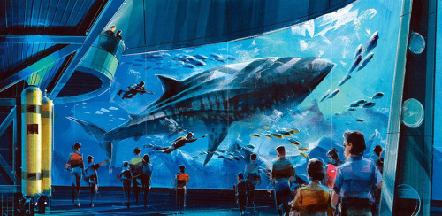

Neaparat vom petrece o jumatate de zi si in Casa Prieteniei unde vom avea prilejul de a cunoaste,viziona si inspira din multe proiecte rotariene derulate dealungul anului sau anilor in cele peste 500 de Districte ale RI

Ziua 15 -15 iunie 2017
Transfer aeroport zbor spre NEW YORK
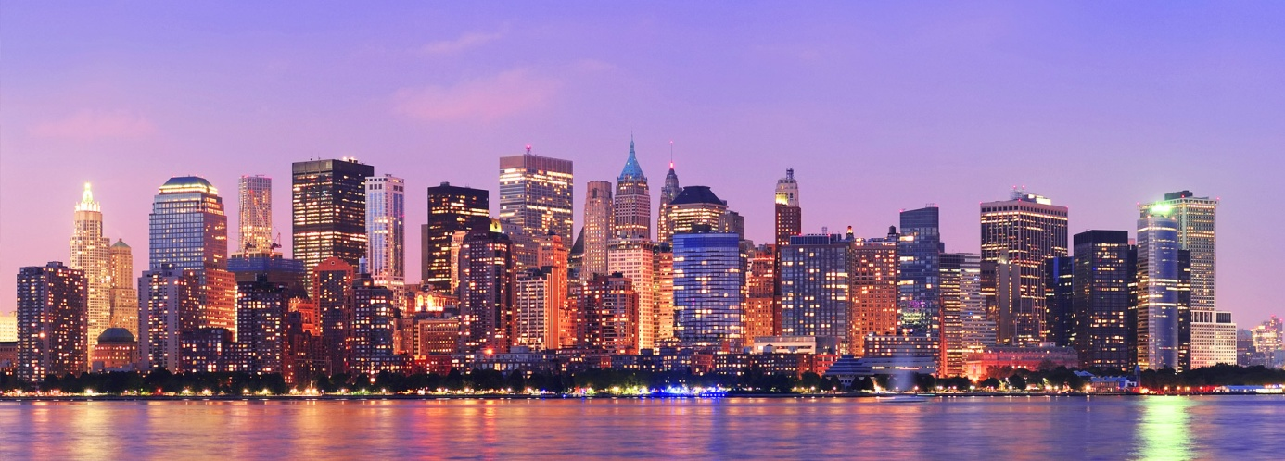

La sosire in NEW YORK
Dupa check-in restul zilei este liber pentru odihna sau pentru a descoperi pe cont propriu orasul.

New York, cu o suprafata de 10.200 kmp si o populatie de peste 20 milioane de locuitori, este cel mai mare oras al lumii. Orasul este situat in nord-estul Statelor Unite ale Americii, pe coasta Oceanului Atlantic, in zona de varsare a fluviului Hudson, fiind asezat atat pe insulele Manhattan, Long, Staten, cat si pe continent.
Orasul de astazi format in anul 1898 se compune din :Manhattan, Queens ,Brooklyn ,Richmond si Bronx. Centrul uriasei metropole a fost si a ramas Manhattan-ul, unde primii locuitori ai insulei care erau olandezi, si-au construit locuintele taind padurea, si au amenajat strazi largi si drepte. Dupa cucerirea insulei de catre englezi, au aparut in masa emigranti din toate tarile Europei.
New Yorkul este impresionant prin arhitectura sa, in special prin multimea de zgarie nori. Langa Central Park se afla cartierul negrilor,Harlem, la est de parc sunt amplasate cartierele italienilor Little Italy,al spaniolilor Spanish Harlem, chinezilor Chinatown, francezilor, evreilor. Populatia totala a Manhattan-ului este de 1,7 milioane de locuitori la care in timpul zilei se adauga inca peste 4 milioane de oameni care isi au locul de munca aici.
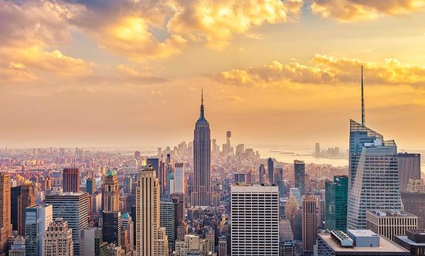
New York are peste 2,5 milioane de cladiri, de la casutele modeste din suburbii la inaltatorii zarie-nori. Primul zgarie-nori s-a construit in anul 1902, si avea numai 20 de etaje, urmat Empire State Building in anul 1931, care avea sa devina in timp unul din simbolurile orasului, o cladire construita numai din beton si sticla, cu 102 etaje si o inaltime de 440 m. Cladirea este vizitata in fiecare an de circa 2 milioane de turisti, aceasta dispunand de 72 de lifturi de mare viteza cu care poti ajunge la ultimul etaj in mai putin de 1 minut.
Empire State Building a fost detronat de World Trade Center, un ansamblu de doua turnuri paralelipipedice gemene fiecare din ele cu cate 110 etaje si o inaltime de 412 m care a fost distrus in data de 11 septembrie 2001 in urma unui atac terorist cu doua avioane de pasageri. Alti zgarie-nori sunt: Lever Hause si Wall Tower cu cate 60 etaje, Chrysler cu 77 etaje, Rockefeller Center cu 70 etaje.
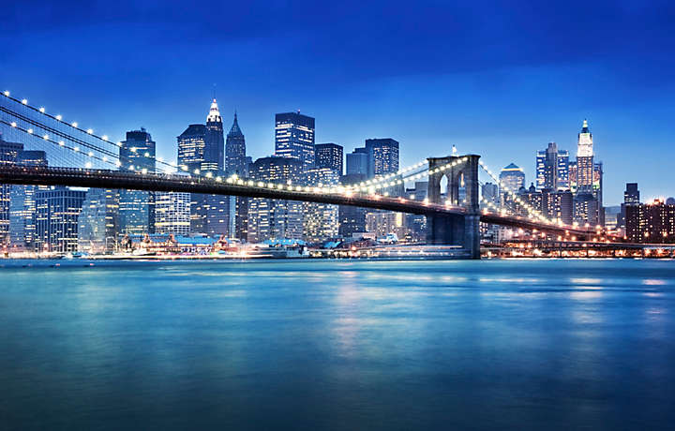
Orasul New York unde in anii 1830 se producea iluminatul cu gaze si se ridicau primele fabrici in anii 1870, este astazi cel mai mare centru industrial, financiar, comercia, de transport si cultural al Statelor Unite. In oras sunt 28 de universitati, dintre care celebra Columbia University, unde cei 3 500 de profesori de aici predau in 69 de limbi, inclusiv in romana. In New York exista si mari biblioteci precum New York Public Library, Queens Public Library,muzee ca Metropolitan Museum of Art, 19 statii de radio si 8 televiziuni.

Central Park
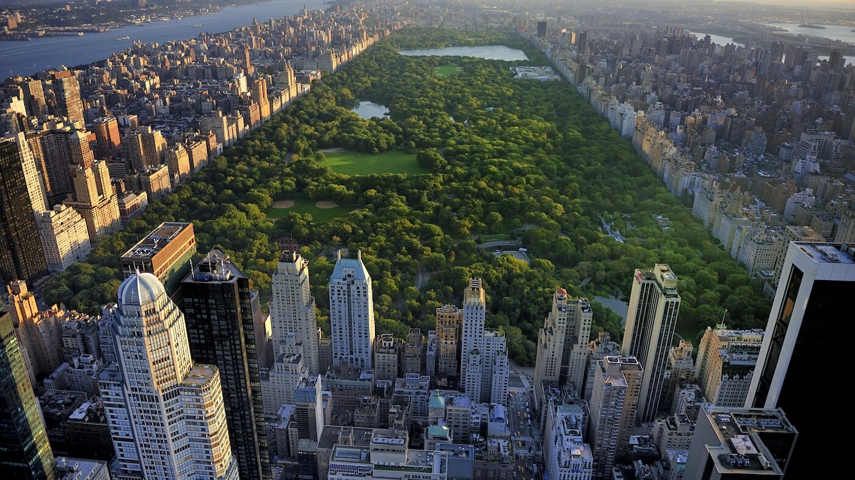
Cea mai renumita strada este Broadway, numita si The great Whiteway (marea cale alba), datorita iluminarii deosebite din timpul noptii.
Simbolul orasului, pe care locuitorii il identiica cu simbolul tarii lor, este Statuia Libertatii, situata pe insula Bedloe, la intrarea in golful New York. Statuia Libertatii cu o inaltime de 92 metrii, a fost construita din 120 tone de otel si 8 tone de cupru, care au fost aduse de la Paris, iar torta este din sticla rubinie si are becuri de 13 Kw. Toate aceste minuni ale orasului precum si altele fac din New York una din cele mai ravnite destinatii de vacanta si un mare centru turistic.
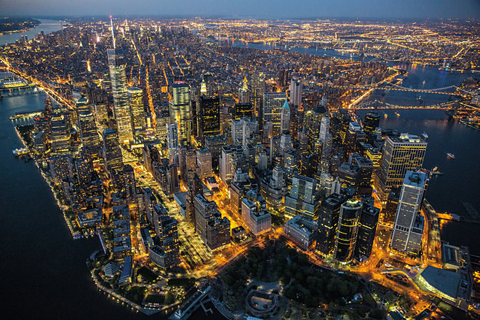

Avem 5 zile la dispozitie pentru explorarea orasului. Cateva repere: Statuia Libertatii, donata de catre Franta, Statelor Unite. Metropolitan Museum situat in apropiere de Central Park. Fifth Avenue, cunoscuta strada din Manhattan si renumita zona de cumparaturi. Empire State Building ce a fost timp de 40 de ani cea mai inalta cladire din lume; Wall Street - casa bursei din New York. Central Park - cel mai vizitat parc din SUA, Broadway - strada al carui nume este strans legat de industria teatrala si spectacole,o seara dedicate unui musical celebru ,de neratat !, Rockefeller Center - complex de cladiri ridicate de celebra familie Rockefeller, Brooklyn - cea mai populata zona a orasului, Manhattan - punctul zero al New-York-ului.
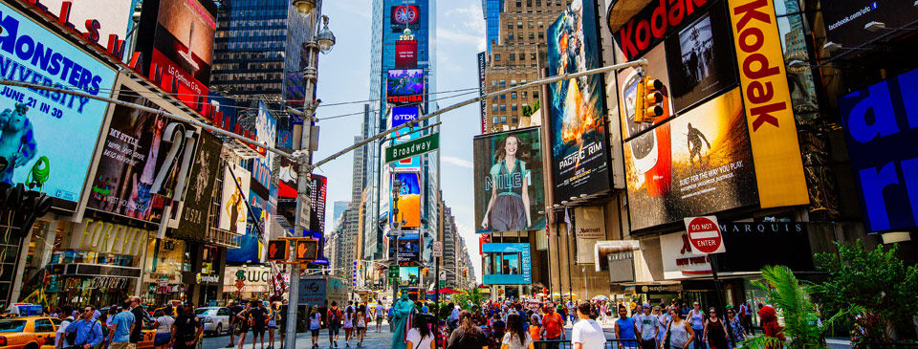

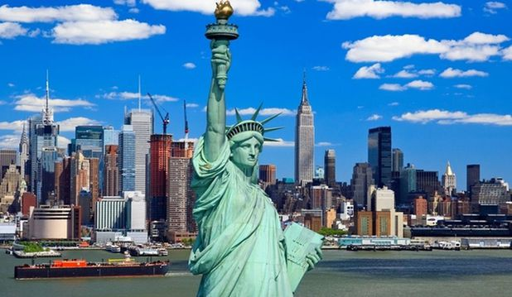
Cel mai cunoscut monument al Statelor Unite si unul dintre cele mai populare din intreaga lume, recunoscuta imediat oriunde, a devenit in ultimul secol mai mult decat o statuie a orasului. Parand ca vegheaza portul New York, a fost in fapt un dar din partea Frantei, pentru a sarbatori centenarul SUA in 1876. Creatorul ei a fost sculptorul francez Frederic-Auguste Bartholdi, care a lucrat nu mai putin de 21 de ani la cel mai ambitios proiect al sau, in timp ce structura interioara a fost realizata de celebrul Eiffel.

Ziua 20 -20 iunie 2017

Zbor spre casa cu o escala in Europa
--------------------------------------------------------------------------------------

TARIF ESTIMATIV /4 000 euro/pers

SERVICII INCLUSE IN TARIF

Zbor intercontinental Bucuresti /Miami

Transferur aeroport -hotel

Transferuri hotel – port –aeroport

Zbor intern Miami -Atlanta

Transferuri aeroport -hotel – aeroport

Zbor intern Atlanta -New York

Toate taxele aeroportuare intercontinentale

Toate taxele aeroportuare interne

Croaziera de 8 zile in regim Full boarding

Taxe portuare

19 cazari Hotel 3 * 4 *

19 mic dejun

Bacsis soferi

Tikete intrare la urmatoarele obiective de interes touristic din Atlanta :

Georgia Aquarium

World Of Coca-Cola

CNN Studio Tours

Zoo Atlanta sau Center For Civil und Human Rights

Fernbank Museum of natural History sau College Football Hall of Fame

SERVICII NEINCLUSE

Taxa si formalitatile de obtinerea vizei din Statele Unite ale Americii

Contravaloare excursii /vizite /intrari la obiectivele turistice nespecificate in cadrul serviciilor incluse .
INSCRierile se FAC

pe adresa cristianjurji@yahoo.com

pana pe data de 15 noiembrie 2016

Termene si conditii de plata

› La momentul inscrierie se va achita 35 % din contravaloarea pachetului
› La momentul achizitionarii serviciilor de zbor 30 %
› La momentul confirmarea serviciilor la sol -10 Mai 2017 - restul de 35 %

NOTE:
› Tarifele sunt exprimate in euro / sejur, cazare in camera dubla
› Plata se face in euro sau in lei (caz in care se foloseste cursul BNR + 4 %, din ziua platii).
› Tariful de lista este orientativ, fiind calculat la cea mai mica cotatie furnizata de catre parteneri la data realizarii ofertei.
› Tarifele pot suferi usoare modificari .

